**Лабораторная работа №4.**

**HTML списки и форматирование текста.**

Используя полученные знания на теоретических занятиях, составьте следующие HTML списки:

При использовании списков указывайте кодировку в теге head

<meta charset="UTF-8">.

**Задание 1.**

*Составить списки:*

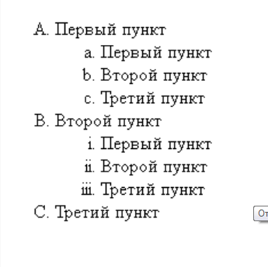

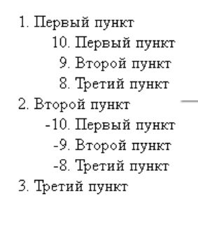

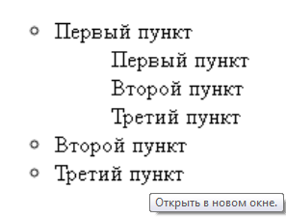

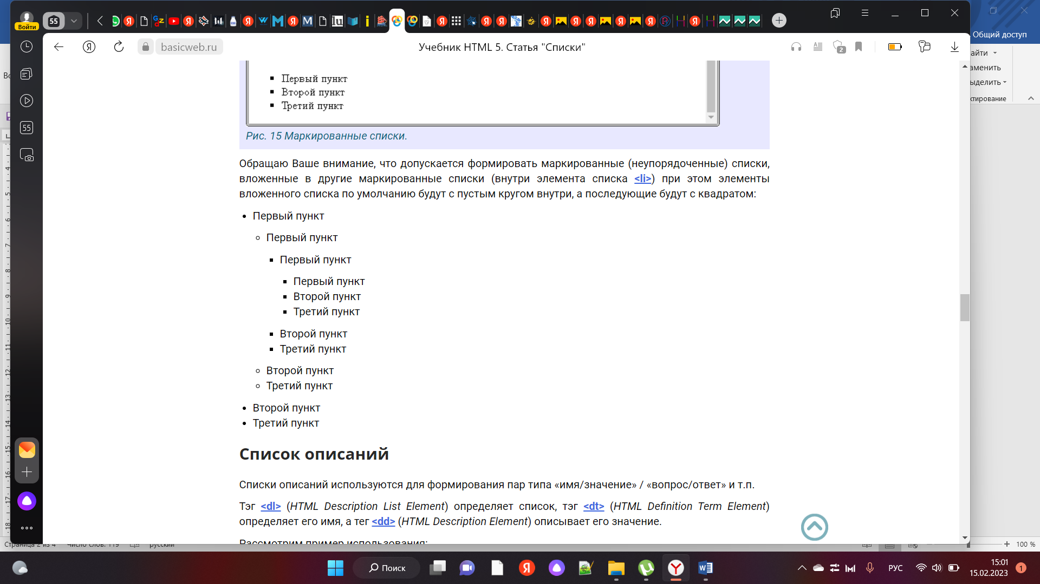

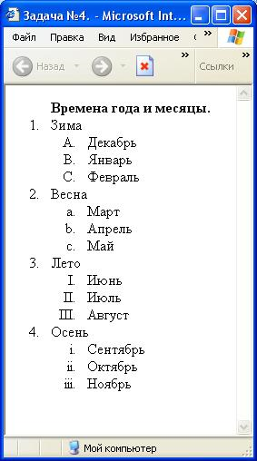

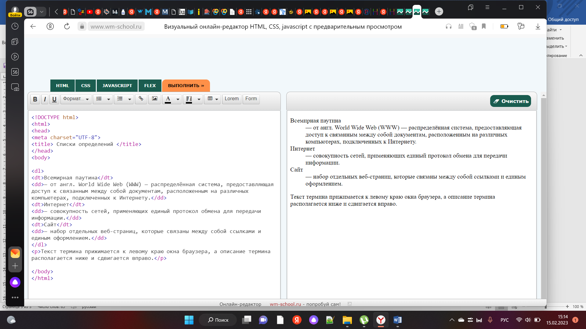

**Задание 2.**

Составьте HTML-документ, при просмотре которого в браузере, выводится список из 3х известных математиков(физиков) с краткой характеристикой их научных достижений и фотографией. Используйте список описаний.

**Задание 3.**

Используя теги для форматирования текста, написать текст:

**Внимание:**крутой спуск.

Это рецепты **оливье** и **винегрета**.

Я *люблю* Родину!

Имя *Виктория* означает победа.